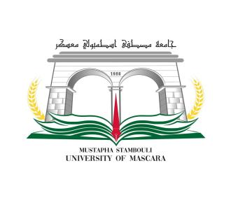
جامعة مصطفى اسطمبولي معسكر
نيابة مديرية التكوين العالي في الطور الثالث و التأهيل الجامعي و البحث العلمي و التكوين العالي فيما بعد التدرج
Université MUSTAPHA STAMBOULI de Mascara
Vice Rectorat de la Formation Supérieure de 3ème
Cycle, de l’Habilitation Universitaire et de la Recherche Scientifique, et la Formation Supérieur de la post-graduation

الجمهـوريـة الجـزائريـة الديـمقـراطيـة الشعـبـيـة
République Algérienne Démocratique et Populaire

IDENTIFICATION DU SUJETالتعريـف بموضــوع البحـث

الكليـة:..........................................................................................................................................................................Faculté :
القســم:..................................................................................................................................................................Département :
الرقــمالمرجعي : :........................................................................................................................................N° de Référence :
سنـة التسجيـل: .......................................................................................................................................Année d’Inscription :
الطالـب( الإسـم/ اللقب) : ........................................................................................................Etudiant(Nom& Prénom )
المشرف ( الإسم/ اللقب ) : ...................................................................................................Encadreur ( Nom& Prénom ) :
الميدان : ..................................................................................................................................................................... Domaine :
الشعبة: ............................................................................................................................................Filières :
التخصص : ....................................................................................................................................Spécialité

طبيعـة الرسالــة : Nature de la Thèse :

Magister ماجستـير
Doctorat en Sciences دكتوراه علوم

Doctorat LMD دكتوراه ل م د

Titre :……………………………………….............………………………………………….العنــوان:
..……………………………….............………………………………………….........................
……………………………….............…………………………………………...........................

الكلمات المفتاحيــة:....................................................................................................................Mots – Clés :
………………..……………………………………………………………………….

المـلخـــص: . ……………………………………………………………………………………………. Résumé :
…………………………………………………………………………………………………………………………………………………………………………………………………………………………………………………………………………………………………………………………………………………………………………………………………………………………………………………………………………………………………………………………………………………………………………………………………………………………………………………………………………………………………………………………………………………………………………………………………………………………………………………………………………………………………………………………………………………………………………………………………………………………………………………………………………………………………………………….…
......………………………………………….………………………..………………………………………………

Responsable de la Post – Graduation Président du Conseil Scientifique

